- טרנספורמציות (25 נקודות)
- הטרנספורמציה היא: 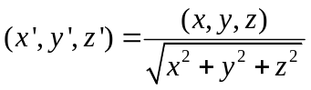
- הטרנספורמציה אינה ליניארית, ולכן אי אפשר לתאר אותה כמטריצה. כתוצאה, קווים לא מומרים לקווים ישרים, למשל.
- קווים שיושבים לאורך קרניים רדיוסיות שיוצאות ממקור האור יתורגמו לנקודה על הספירה.

- מידול גאומטרי (25 נקודות)
- הסקיצה: הנקודות השחורות הן נקודות הבקרה. שאר הנקודות הן נקודות העזר בחישוב הערך של העקום ב t=0.5.
C(0.5) = 0.5*(0,3/4) + 0.5*(1/4,1) = (1/8,7/8)
x
y
P₀
P₁,P₂
P₃

- העקומים שונים. הנגזרת ב P₀ של העקום הראשון היא 3(P₁-P₀), ושל העקום השני היא 2(P₁-P₀). כנ"ל לגבי הנגזרת בנקודה האחרונה. כתוצאה מכך, העקום הראשון "נמשך" יותר לנקודה (0,1).
- קו ישר. מאחר שכל עקום בזייה שוכן בתוך ה Convex Hull של נקודות הבקרה שלו, אם נקודות הבקרה הן על קו ישר, גם העקום חייב להיות קו ישר.
- 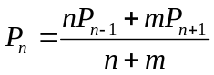. הנקודה P_{n} צריכה להיות על הסגמנט המחבר את P_{n-1} ו P_{n+1}. מיקומה המדוייק על הישר הוא לפי היחסים בין m ל n, למשל, אם m=n, היא תהיה במרכז הישר. הנקודה היא יחידה.
- 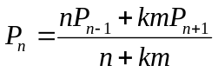, עבור k > 0 כלשהו. הנקודה צריכה להיות במיקום כלשהו על הסגמנט המחבר את P_{n-1} ו P_{n+1}. הנקודה היא לא יחידה.

- מודלי תאורה (25 נקודות)
- עבור cosα = 1, יהיה בוהק מקסימלי, כלומר, עבור R = V.

- ניתן לחשב בתמונה I₁ את המיקום של הבוהק הספקולרי המקסימלי p₁. ממנו, אפשר לקבל באמצעות הפונקציה invert1 את המיקום התלת מימדי על הכדור של הבוהק המקסימלי P₁. כיוון שזהו מיקום של בוהק מקסימלי נקבל ש R₁ = V₁. כמו כן, כיוון שזהו כדור היחידה ניתן לחשב את הנורמל N₁ בנקודה P₁. מ N₁ ו R₁ ניתן לקבל את L₁ = כיוון האור בנקודה P₁. בשלב זה ידוע לנו שמקור האור נמצא בנקודה כלשהי על הקרן מ P₁ בכיוון L₁. ניתן לחזור על התהליך עם התמונה השנייה, ולקבל קרן נוספת L₂. המיקום המקורב של מקור האור יהיה בנקודה שהכי קרובה לשתי הקרניים L₁ ו L₂.

- מאחר שהתמונות נתונות בפיקסלים, תמיד תהיה שגיאת דיסקרטיזציה בחישוב של מיקום הבוהק המקסימלי בתלת מימד.

- האלגוריתם יעבוד רק אם יהיה בוהק ספקולרי בשתי התמונות. זה יקרה, רק אם הכדור לא מסתיר את מקור האור מהמצלמה (כי אז הבוהק יהיה בצד השני של הכדור, והכדור שנראה יהיה חשוך).

- תורת הצבע (25 נקודות)
- מסך מחשב מציג גמטה (gamut) של צבעים שהנה משולש בתוך דיאגרמת ה – CIE, ולכן אינו מכיל צבעים שהדבורים נמשכים אליהם.

- אור סגול טהור (magenta=(0,1,1)) יתקבל במקום שבו עוצמת האור הכחול תהיה שווה לעוצמת האור האדום על המישור Z=0. מכיוון שאין דעיכה ואין השתקפות, המקומות האלו יתקבלו היכן שזוויויות מקור האור אל המשטח תהיינה זהות, כלומר לאורך הקו האמצעים (bisector) בין שתי הנטלות הנקודות על המישור: (3,2,0),(1,0,0). נוסחת הקו הינה: z=0,y=-x+3, או בניסוח פרמטרי: (t,- t+3,0).

- גם כאן, אור לבן יתקבל בנקודה שוות מרחק בין (3,2,0),(1,0,0) וההטלה של נקודת האור הירוק שהינה (-1,-1,0). נקודה זו היא מפגש אנכי האמצעים למשולש שנוצר, או מרכז המעגל ששלושת הנקודות האלו יושבות עליו. הנוסחאות המתקבלות:

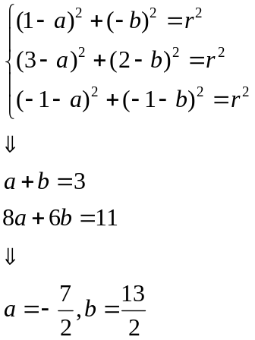

כלומר, אור לבן יתקבל בנקודה 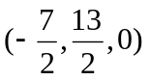 על גבי המישור.

